在这个文件我主要会描述一下每个页面的看法，以及接下来要做的任务。

1、index.php



（1）、做好主页面那个动态图片的效果；

（2）、做好登录，想好该传什么参数，而且想好要有什么提示；

（3）、搜索那里要做好，貌似我拿到的这个版本还没有search.php

2、register.php

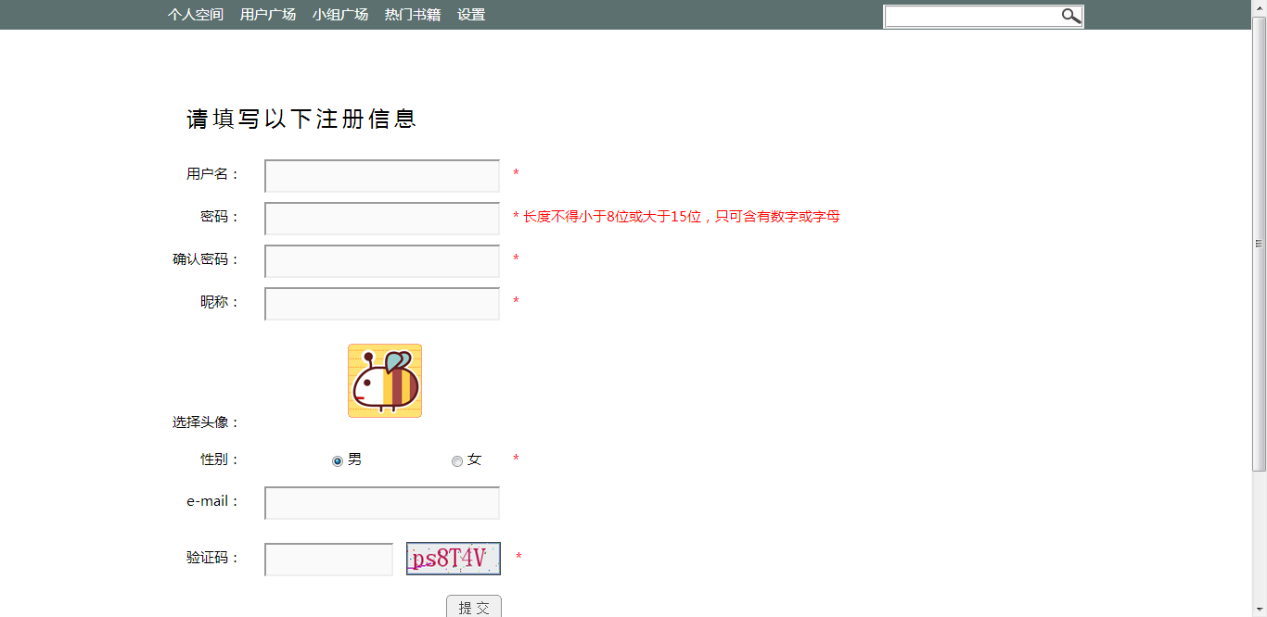

（1）、做好头像那里，我的感觉应该是点好图片后那个选择图片页面能够自己关闭的，或者原设计者有别的想法吧。

然后把图片参数传好，我添加用户时没有添加图片的。。。

（2）、性别的参数传了没有，好像传的样子

（3）、验证码那里做好

3、upload.php 原来的上传书籍页面

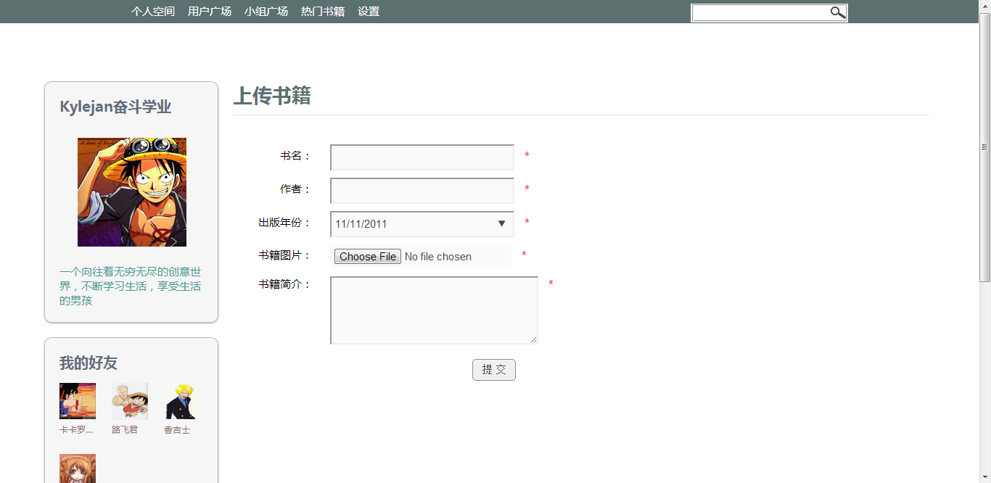

（1）、这里改动比较少，貌似已经完工

（2）、上传书籍的链接在哪里？？

4、person.php 原来的个人展示页面



（1）、应该联系那个能够跳到这个页面的那个页面的设计者，看他能够传入什么参数给你，然后改成动态的；

（2）、我希望点击笔记后看到的是自己的详细笔记或者别的什么，点击评论后看到单本书籍的展示页面，点击好友后能看到好友的页面；

5、other.php 原来的public_person页面



跟个人展示页面的工作差不多吧。。。

重要的是那些php参数

6、book.php

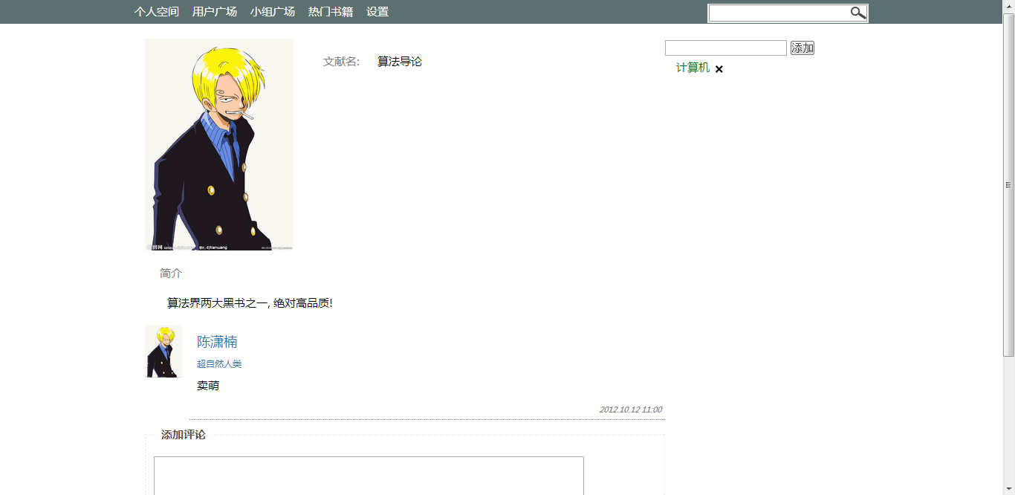

（1）、同理，应该把这个页面改成动态的

（2）、设计者应该写明需要的传入的参数，还要添加好增添tag和comment的语句

7、books.php 原来的书广场

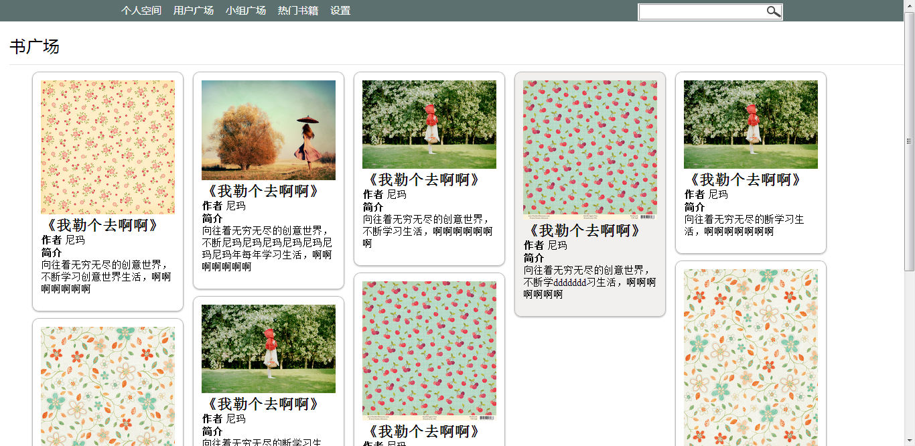

（1）、已经可以点击图片跳转详细页面了，把那些书名和作者什么的改好就基本完工了

（2）、写好传出参数给书详情页面吧。。。

8、users.php 原来的用户广场页面

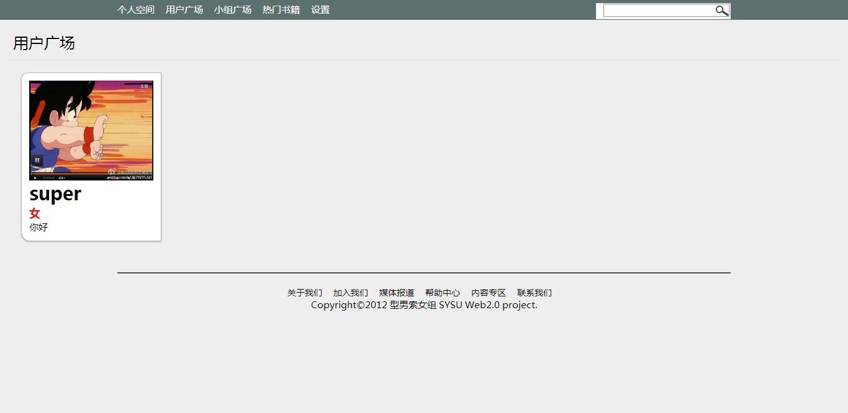

（1）、为什么那个搜索框用不了？故意设计？

（2）、忘了说了，本来想用super作为管理员的，所以不要显示管理员吧。

（3）、点击用户应该跳到用户页面的

总体：

（1）、关于整个标题栏

应该把有的链接都补上了吧，然后要设计好会传什么参数给那个页面

那个搜索栏是搜索什么的？我不太清楚

（2）、页面联系

貌似我们都没有考虑页面之间怎么传递参数，那么剩下的时间要做好这个了，每个页面的设计者应该写好自己需要的参数和自己可能传出的参数，以便大家交流

（3）、

剩下的工作应该是最麻烦的工作了，就联系好所有页面，定义好跳转，然后真正组成一个网站。

原来已经有整个网站的框架图的吧？那参考原来的做吧。

纸上谈兵，多多不足！

以上是我的看法，如有纰漏，请指出。

我的建议：

（1）、统一格式

例如说文件的命名之类的

（2）、统一文件

jQuery有好几个的，不是一个1.3.1就够了么？为什么还有一个min，所以如果能避免重复添加就避免吧

（3）、统一接口或者参数

每个页面都应该像一个函数一样，写一个参数需求和输出参数表，方便别人使用

还有，统一一下写法，例如说upload的都添加一个?action=upload的参数，然后在别的页面检查这个参数就可以知道用户想做什么了。

最后，应该有一个人或者我去统管这些参数，然后列出一份表给大家，格式大概是这个样子：

Action : ??

Parameter :

Uid : ??

Did : ??

……

建议不完整，希望大家补充。

按照现在的页面，每个页面都能够联系数据库以及使用那些control类的。